Laboratorio de Computación
Salas A y B
Profesor: | Ing. Claudia Rodríguez Espino
Asignatura: | Fundamentos de Programación
Grupo: | 1104
No de Práctica(s): | 10
Integrante(s): | Sandoval Castro Josmar Leonardo
No. de Equipo de cómputo empleado: | 49
Semestre: | 1er Semestre
Fecha de entrega: | 21/10/2018
Observaciones:

CALIFICACIÓN: ________________

Objetivo
Aprender las técnicas básicas de depuración de programas en C para revisar de manera precisa el flujo de ejecución de un programa y el valor de las variables; en su caso, corregir posibles errores.

Programa 1: sistema de ecuaciones.
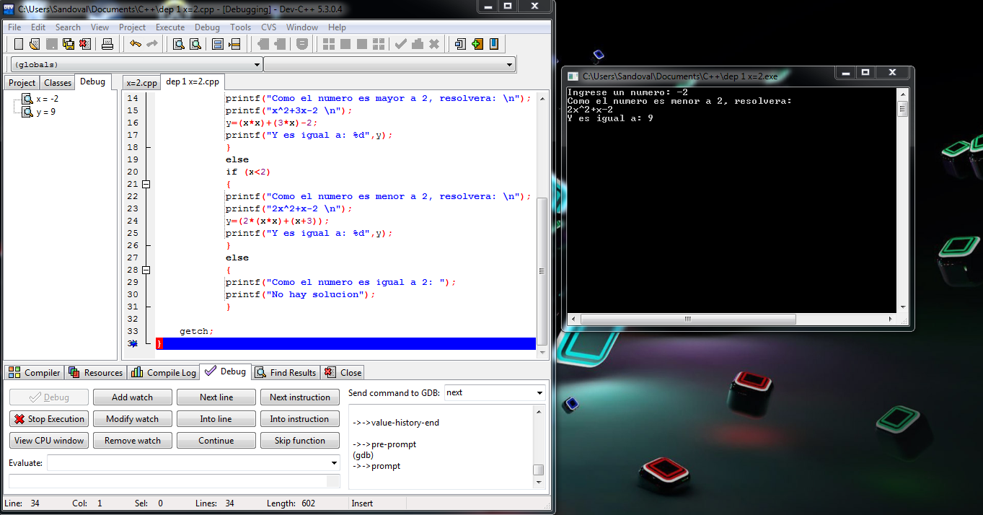

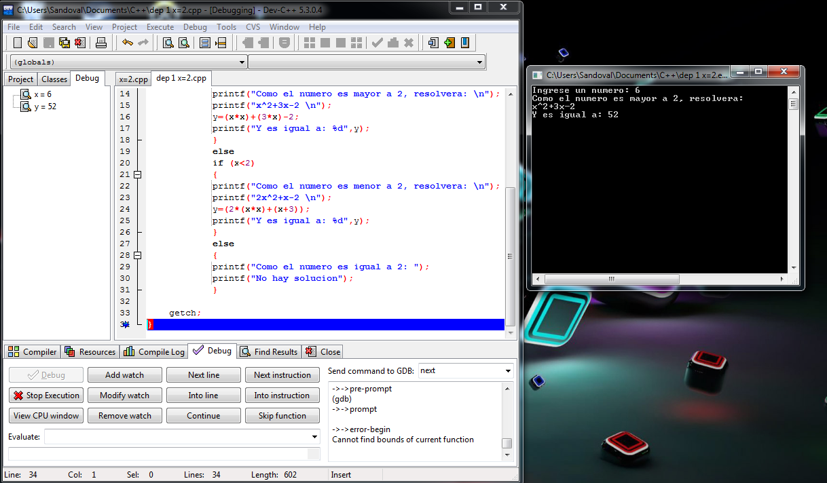
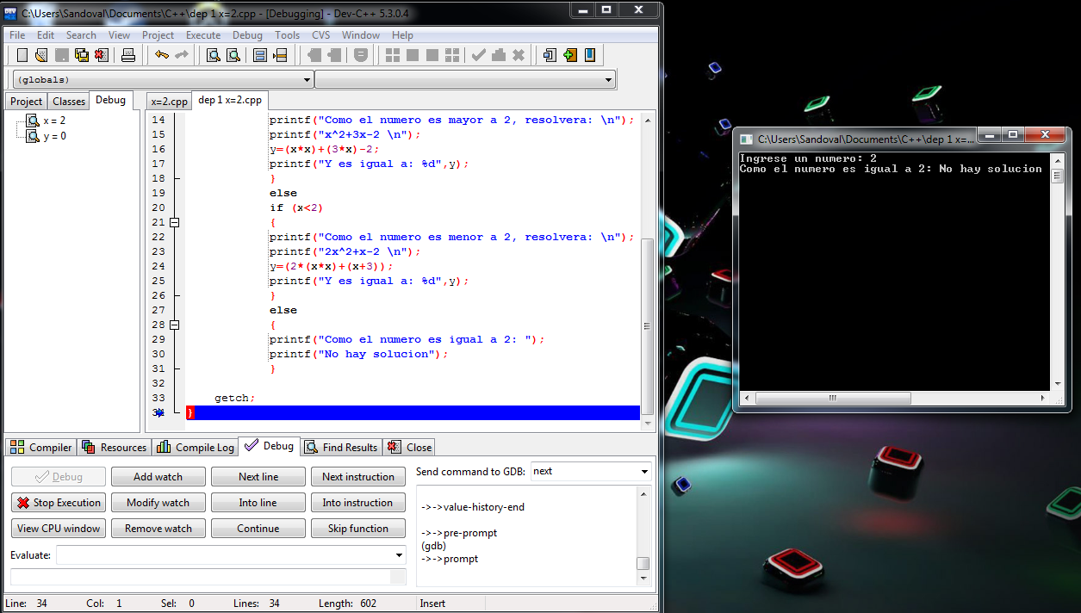

Programa 2: Formula general
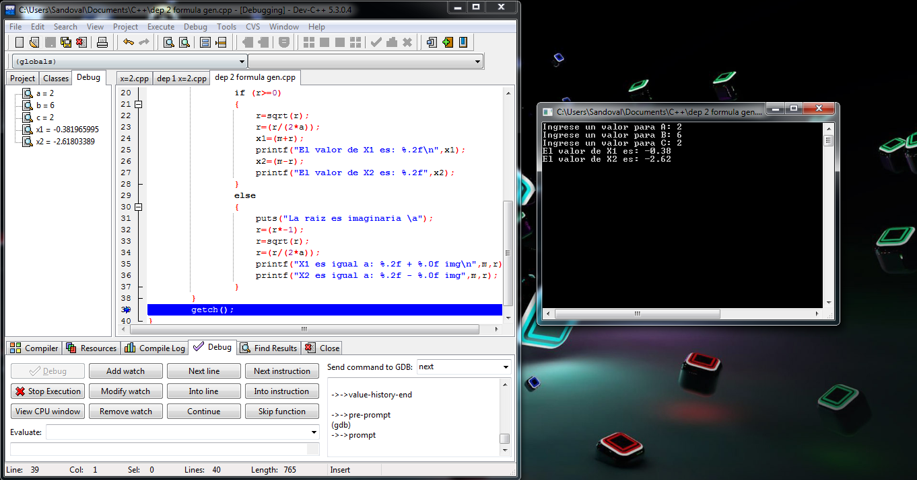

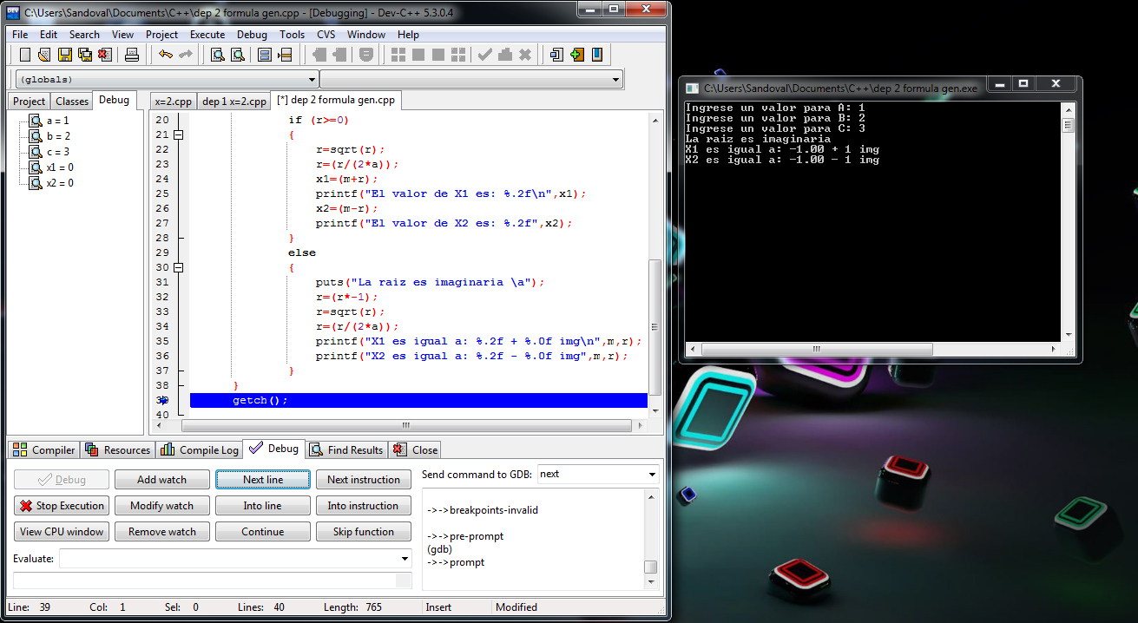

Programa 3: gastos mensuales

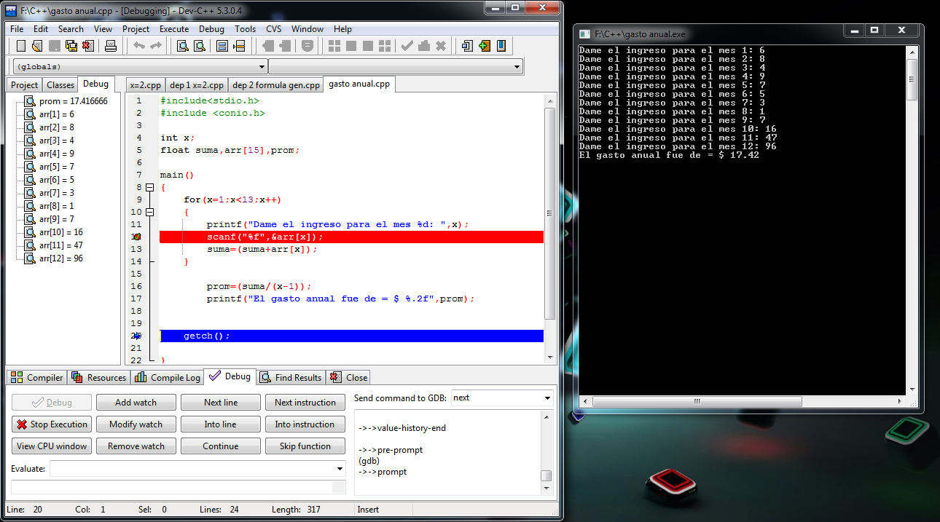
Conclusiones: El uso de depuración ayuda a como respaldo a verificar si nuestro programa lleva un buen orden al momento de la ejecución, además que sirve para saber dónde está cometiendo el error el programa.

